Лабораторная работа 1. Обработка данных в Excel.Заполнение таблиц

Цель работы: обучиться основам обработки данных в MS Excel и заполнять таблицы путём вычисления необходимых показателей.
Ход работы:
Теоретические сведенья
Книги и листы. При запуске Excel открывается рабочая книга Excel (так называются файлы Excel), которая по умолчанию имеет имя Книга1.xls. Эта книга состоит из трех листов – Лист1, Лист2 и Лист3. Щелкая левой клавишей по ярлычку листа, можно переходить из одного листа в другой. Можно дать им и более осмысленное название. Для этого необходимо щелкнуть по ярлычку листа правой клавишей мыши, вызвав контекстно-зависимое меню, выбрать опцию Переименовать и набрать с клавиатуры новое имя, например, «План» (рис.1.1). Отметим, что с помощью предлагаемого меню можно также производить удаление листа, добавление нового листа и перемещение его в другой файл. Есть и другой способ переименования – двойной щелчок левой клавишей мыши по ярлычку листа и набор нового имени.
Ячейки. Каждый лист Excel представляет собой таблицу. Столбцы обозначены буквами от A до Z и далее сочетаниями букв от AA до IV, а строки – числами от 1 до 65536 ( в Excel 97). Поэтому каждая ячейка таблицы имеет свой номер, например, А1, GA200. С помощью мыши или клавиш передвижения курсора (указателя) можно перемещаться из ячейки в ячейку.
Текущая ячейка выделяется черным контуром (F20, рис.1.1). Для выделения нескольких несмежных блоков (бывает полезно при построении диаграмм и графиков) необходимо выделить первый блок, а затем, нажав и удерживая клавишу Ctrl, выделить следующий блок и т.д. Чтобы отменить выделение, достаточно щелкнуть мышью по любому невыделенному участку листа.
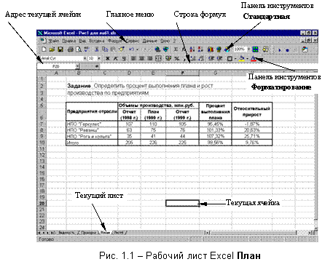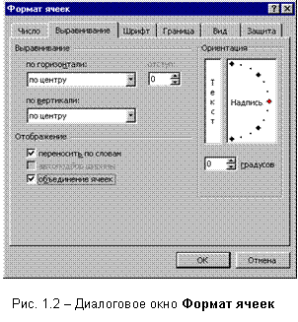
Данные. В ячейки таблицы можно вводить три типа данных: текст, число, формулу. По первому символу Excel определяет, что введено: если это буква или апостроф, то это текст, если цифра, то число, если знак равенства, то формула. Для ввода данных необходимо переместиться в нужную ячейку, набрать данные и нажать Enter или клавишу перемещения курсора.
Если текст не входит в ячейку, то можно:
- раздвинуть границы ячеек по горизонтали, встав курсором на границу между буквами столбцов (широкий крест курсора превращается в черный крестик со стрелками) и, удерживая нажатой левую клавишу мыши, сдвинуть границу на требуемое расстояние;
- объединить несколько ячеек и в них записать текст. Для этого необходимо выделить несколько соседних ячеек и выбрать через Главное меню Excel путь: Формат | Ячейки (появляется диалоговое окноФормат ячеек, рис. 1.2) | Выравнивание | Объединение ячеек (этот же путь можно выбрать через контекстно-зависимое меню);
- организовать перенос текста в ячейке по словам: Формат | Ячейки | Выравнивание | Переносить по словам.
Если число не входит в ячейку, то Excel отображает его либо в экспоненциальной форме (1230000000 ® 1,23Е+09), либо вместо числа ставит знаки ####. Тогда необходимо раздвинуть границы ячейки. В Excelможно выбрать различные форматы представления чисел: Формат | Ячейки | Число | Числовые форматы.
В виде формулы в ячейке записывается арифметическое или логическое выражение, состоящее из чисел, адресов ячеек и функций, соединенных между собой знаками арифметических операций и операций отношения, и начинающееся со знака =. При его записи следует соблюдать обычные правила алгоритмических языков: арифметические операции выполняются слева направо в порядке старшинства (возведение в степень ^ , умножение *, деление /, сложение +, вычитание -). Для изменения порядка выполнения операций используются круглые скобки, аргумент функции также берется в круглые скобки. Адреса ячеек набираются только латинским шрифтом!
Двойной щелчок левой клавишей мыши на ячейке с введенными данными осуществляет переход в режим редактирования данных. При этом указатель приобретает вид вертикальной линии.
Переход в режим редактирования данных также можно осуществить щелчком по строке формул.
Для того, чтобы переместить данные, следует выделить ячейку или блок, поместить курсор на рамку ячейки или блока (при этом курсор примет форму светлой стрелки), нажать левую клавишу мыши и, удерживая ее, переместить ячейку или блок в требуемое место. Копирование данных производится аналогично перемещению, но с нажатой клавишей Ctrl .
Аналогичные действия можно провести с помощью контекстно-зависимого меню или через Главное меню Excel (опция Правка).
Примечание. В Excel существует интересная функция автозаполнения (не использованная в примере), полезная при заполнении рядов данных.
Если ввести в две соседние ячейки последовательно два числа, составляющие начало арифметической прогрессии, например, 1 и 2, затем их выделить и, как при копировании, с помощью маркера заполнения протащить их на несколько ячеек, то ряд продолжится: 1, 2, 3, 4 и т.д.
Excel также позволяет вводить и нечисловые последовательности. Например, если ввести в две соседние ячейки Январь и Февраль и осуществить описанную выше операцию, то в следующих ячейках появитсяМарт, Апрель и т.д. Эти последовательности, или списки, можно сформировать самому и дать Excel запомнить их. Для этого необходимо выполнить команду Сервис | Параметры | Списки | Добавить и в окнеЭлементы списка записать (разделяя Enter) элементы, составляющие список.
Задание
1. Открыть файл Excel и разместить на листе таблицу из выбранного варианта.
2. В позиции, помеченные вопросительным знаком, внести формулы в соответствии с требуемым алгоритмом вычисления. Добавить, если необходимо, новые строки и столбцы.
3. Оформить таблицу.

1. Рассчитать, какой процент занимают расходы на продукты в общей сумме расходов

Виды расходов, руб. | Группа 1 | Группа 2 | Группа 3 | Группа 4 | Группа 5
Продукты | 370 | 580 | 1300 | 1950 | 2300
Жилье | 88 | 125 | 180 | 200 | 1400
Комм. услуги | 44 | 60 | 120 | 120 | 120
Одежда | 80 | 220 | 800 | 1500 | 3500
Другие расходы | 350 | 860 | 1200 | 2500 | 4400
Итого | ? | ? | ? | ? | ?

2. Рассчитать ежедневный предполагаемый доход от деятельности киносети.

Кинотеатры | Вместимость зрительного зала, мест | Средний % посещаемости | Средняя цена билета, руб. | Количество сеансов в день | Доход, тыс.руб.
Родина  Сибиряк  Аэлита  Авангард | 700  150  300  500 | 45  40  60  30 | 40  30  25  40 | 4  5  3  5 | ?  ?  ?  ?
Ср. знач. | ? | ? | ? | ? | ?
Итого |  |  |  |  | ?

3. Расчет затрат на выработку тепла по котельным МП «ТепТоп» (в тыс. руб.).

Статья | Тип котельной |  | Всего
 | Газовая котельная | Угольная котельная
1. Материалы  2. Амортизация  3. Вода  4. Электроэнергия  5. Заработная плата с начислениями  6. Топливо  7. Ремонтный фонд  8. Цеховые расходы (11,9% от ст. 10)  9. Общеэксплуатационные расходы (9,1% от ст. 10)  10. Итого затрат по котельным, тыс. руб. | 84,2  165,6  607,1  339,3  621,2  1234,5  590,0  ?  ?  ? | 85,5  337,5  80,8  333,9  3081,0  2194,7  320,6  ?  ?  ? | ?  ?  ?  ?  ?  ?  ?  ?  ?  ?
11. Косвенные затраты  12. Всего затрат по котельным с учетом косвенных  13. Рентабельность (15% ст. 12) | 391,5  ?  ? | 1709,5  ?  ? | ?  ?  ?
14. Итого затрат с учетом рентабельности | ? | ? | ?
15. Доля затрат, % | 100 | ? | ?

Сделать вывод.

